Міністерство освіти і науки України

Державний університет «Одеська політехніка»

Інститут комп’ютерних систем  
Кафедра інформаційних систем

**КУРСОВА РОБОТА**

з дисципліни «Технології створення програмних продуктів»

за темою

«Пошук людей та речей – Lost&Found»

Пояснювальна записка до етапів визначення вимог до програмного продукту та планування процесів розробки програмного продукту

Виконав:

студент 3-го курсу

групи АІ-195

Булгаков Є.С.

Перевірив:

Блажко О. А.

Одеса-2021

**Анотація**

В курсовій роботі розглядається процес створення програмного продукту «Lost&Found» на етапах визначення вимог до програмного продукту та планування процесів розробки.

Робота виконувалась Булгаковим Є.С.

В робота пов`язана з такими матеріальними потребами споживача як безпека. Аналіз вказаних потреб визначив інформаційну потребу - стабільність.

При визначені ступеня готовності існуючих програмних продуктів до вирішення інформаційної потреби проаналізовано наступні програмні продукти: Жди меня, Poisk help, Poisk goon, Verni.com.ua.

Поточну версію пояснювальної записки до результатів роботи розміщено на *GitHub*-репозиторії за адресою: https://github.com/FistusChristus/LostAndFound/tree/master/Software_Requirements_and_Planning

**Перелік скорочень**

ОС – операційна система

ІС – інформаційна система

БД – база даних

СКБД – система керування базами даних

ПЗ – програмне забезпечення

ПП– програмний продукт

UML – уніфікована мова моделювання

**Зміст**

|  |  |
| --- | --- |
|  |  |
| 1 Вимоги до програмного продукту |  |
| 1.1 Визначення потреб споживача |  |
| 1.1.1 Ієрархія потреб споживача |  |
| 1.1.2 Деталізація матеріальної потреби |  |
| 1.2 Бізнес-вимоги до програмного продукту |  |
| 1.2.1 Опис проблеми споживача |  |
| 1.2.1.1 Концептуальний опис проблеми споживача |  |
| 1.2.1.2 Опис цільової групи споживача |  |
| 1.2.1.3 Метричний опис проблеми споживача |  |
| 1.2.2 Мета створення програмного продукту |  |
| 1.2.2.1 Проблемний аналіз існуючих програмних продуктів |  |
| 1.2.2.2 Мета створення програмного продукту |  |
| 1.2.3 Назва програмного продукту |  |
| 1.2.3.1 Гасло програмного продукту |  |
| 1.2.3.2 Логотип програмного продукту |  |
| 1.3 Вимоги користувача до програмного продукту |  |
| 1.3.1 Історія користувача програмного продукту |  |
| 1.3.2 Діаграма прецедентів програмного продукту |  |
| 1.3.3 Сценаріїв використання прецедентів програмного продукту |  |
| 1.4 Функціональні вимоги до програмного продукту |  |
| 1.4.1. Багаторівнева класифікація функціональних вимог |  |
| 1.4.2 Функціональний аналіз існуючих програмних продуктів |  |
| 1.5 Нефункціональні вимоги до програмного продукту |  |
| 1.5.1 Опис зовнішніх інтерфейсів |  |
| 1.5.1.1 Опис інтерфейсів користувача |  |
| 1.5.1.1.1 Опис INPUT-інтерфейсів користувача |  |
| 1.5.1.1.2 Опис OUTPUT-інтерфейсів користувача |  |
| 1.5.1.2 Опис інтерфейсу із зовнішніми пристроями |  |
| 1.5.1.3 Опис програмних інтерфейсів |  |
| 1.5.1.4 Опис інтерфейсів передачі інформації |  |
| 1.5.1.5 Опис атрибутів продуктивності |  |
| 2 Планування процесу розробки програмного продукту |  |
| 2.1 Планування ітерацій розробки програмного продукту |  |
| 2.2 Концептуальний опис архітектури програмного продукту |  |
| 2.3 План розробки програмного продукту |  |
| 2.3.1 Оцінка трудомісткості розробки програмного продукту |  |
| 2.3.2 Визначення дерева робіт з розробки програмного продукту |  |
| 2.3.3 Графік робіт з розробки програмного продукту |  |
| 2.3.3.1 Таблиця з графіком робіт |  |
| 2.3.3.2 Діаграма Ганта |  |
|  |  |

**1 Вимоги до програмного продукту**

**1.1 Визначення потреб споживача**

* + 1. **Ієрархія потреб споживача**

Відомо, що в теорії маркетингу потреби людини можуть бути представлені у вигляді ієрархії потреб ідей американського психолога Абрахама Маслоу включають рівні:

* фізіологія (вода, їжа, житло, сон);
* безпека (особиста, здоров'я, стабільність),
* приналежність (спілкування, дружба, любов),
* визнання (повага оточуючих, самооцінка),
* самовираження (вдосконалення, персональний розвиток).

На рисунку 1.1 представлено одну ієрархію потреби споживача, яку хотілося б задовольнити, використовуючи майбутній програмний продукт.

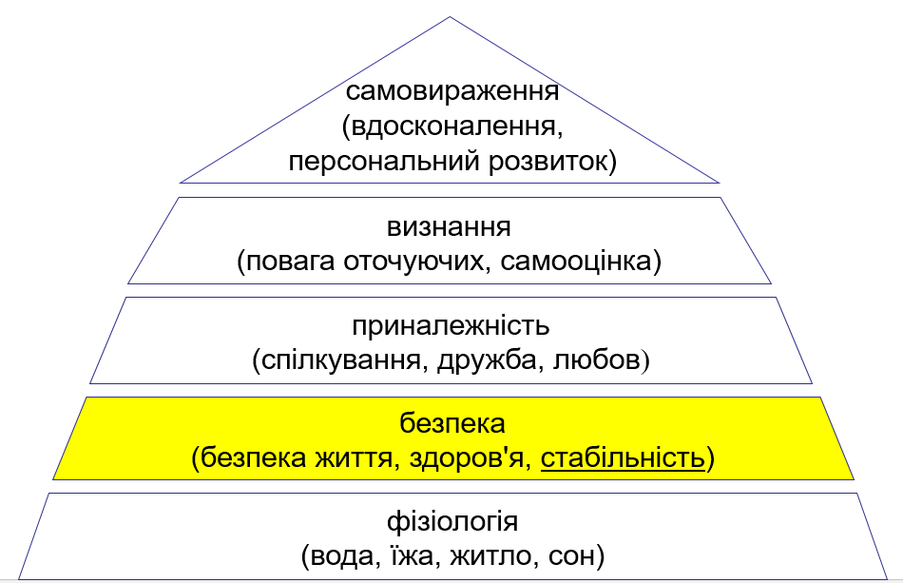

Рис. 1.1 – Приклад ієрархії потреби споживача

1.1.2 Деталізація матеріальної потреби

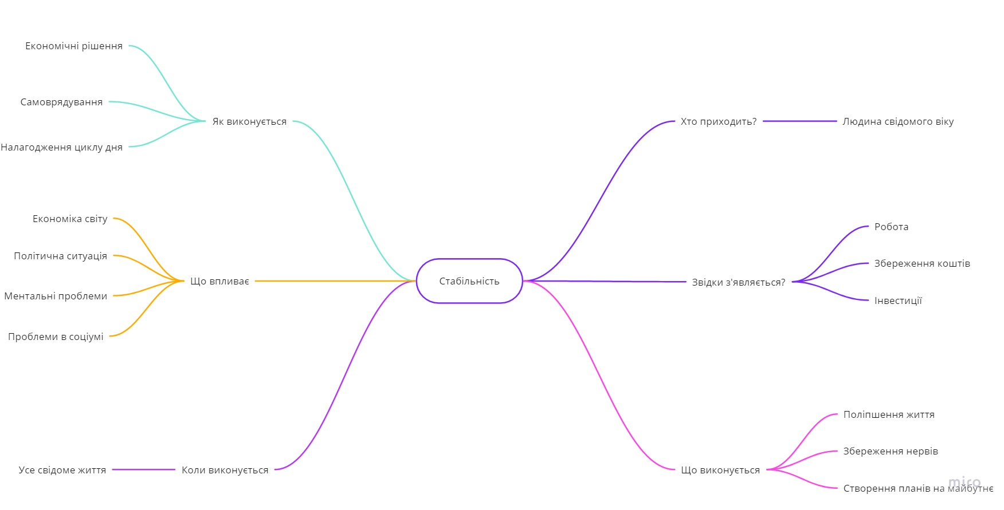

1.2 Бізнес-вимоги до програмного продукту

1.2.1 Опис проблеми споживача

Багато людей зустрічаються із труднощами за потреби **знайти загублену річ**, доводиться звертатись до децентралізованих місць для об’яв.

1.2.1.1 Концептуальний опис проблеми споживача

Умова задоволення потреб переведення даних в інформацію:

Доступність, Представленість мовою споживача, Цінність, Актуальність.

1.2.1.2 Опис цільової групи споживачів

*- Свідомий вік*

*- Розсіяність*

*- Знаходять або втрачають речі*

1.2.1.3 Метричний опис проблеми споживача

*Метрика споживача описується тим, як часто він втрачає речі і знаходить їх.*

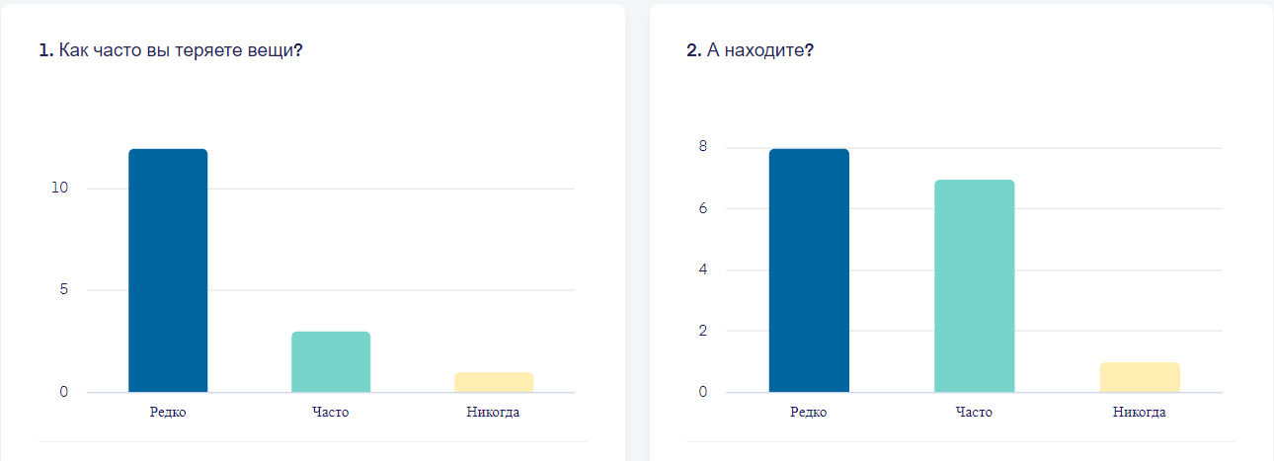

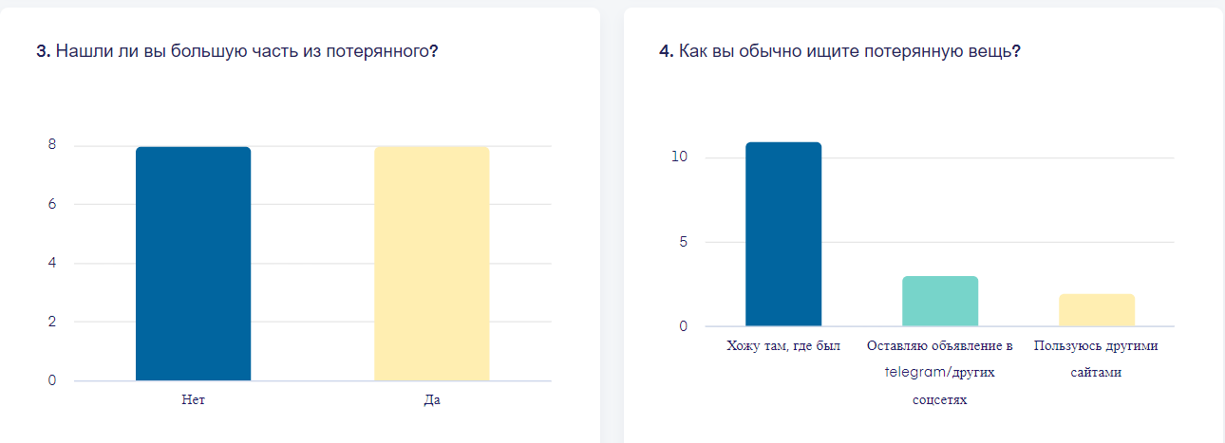

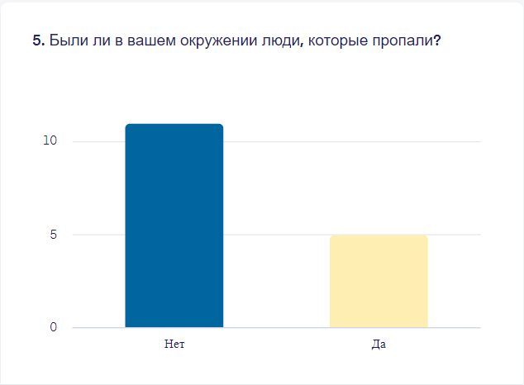

1.2.2 Мета створення програмного продукту

1.2.2.1 Проблемний аналіз існуючих програмних продуктів

|  |  |  |  |  |
| --- | --- | --- | --- | --- |
| **№** | **Назва** | **Вартість** | **Ступінь готовності** | **Примітка** |
| 1 | Жди меня | Безкоштовно | 1 | Є можливість шукати лише людей, з приводу яких звернулись на сайт, немає пошуку речей. |
| 2 | Poisk help | Безкоштовно | 3 | Є оголошення про пошук людей, але графічно сайт дуже складний |
| 3 | Poisk goon | Безкоштовно | 1 | Реалізація та дизайн застаріли |
| 4 | Verni.com.ua | Безкоштовно | 2 | Складно знайти необхідну інформацію |

1.2.2.2 Мета створення програмного продукту

Підвищення рівня доступності до знаходження загублених речей або навіть людей за допомогою міток на електронній мапі, залишених небайдужими користувачами, централізоване місце для зберігання усіх об’яв втраченого та знайденого.

1.2.3 Назва програмного продукту

1.2.3.1 Гасло програмного продукту

*Lost&Found – знаходь речі та людей легше.*

1.2.3.2 Логотип програмного продукту



1.3 Вимоги користувача до програмного продукту

1.3.1 Пригодницька історія користувача програмного продукту (за бажанням членів проектної команди)

Одного разу маленька людина прийшла зі своєї маленької роботи, що не приносила їй жодних прибутку. Він поглянув до своєї кишені:

* Дідько! – закричав він. – Я був впевнений, що гаманець був десь тут, де ж він?

Зі сльозами від невдалого життя він кинувся до інтернету, щоб зробити об’яву і сподіватись. Більшість форумів були незрозумілі і незручні. Але раптом він знайшов невеликий сайт із мапою. Цього дня він був лише в одному місці, це й поставив. Не пройшло й півдня, як він отримав дзвінок, добра людина повернула його майно, за це маленька людина подякувала йому і життя знов повернулося до сірості й бідноти.

1.3.2 Історія користувача програмного продукту

* Як людина, що загубила, я можу створити об’яву про втрату

щоб повідомити тих, хто міг це знайти

* Як людина, що загубила, я можу подивитись об’яви про знайдене аби знайти своє
* Як людина, що загубила, я можу подивитись мапу зі знайденими речами

щоб перевірити, які ще речі було знайдено

* Як людина, що загубила, я можу подякувати людині, що знайшла
* Як людина, що, я можу створити об’яву про знахідку щоб знайти людину,

що загубила

* Як людина, що знайшла, я можу подивитись мапу зі втраченим аби побачити,

чи немає в тому місці оголошення

* Як людина, що знайшла, я можу подивитись об’яви про втрачене
* Як людина, що знайшла, я можу подивитись об’яву людини, що загубила

аби зв’язатися з нею

* Як модератор, я можу змінювати та видаляти оголошення

щоб нормалізувати положення

1.3.3 Діаграма прецедентів програмного продукту

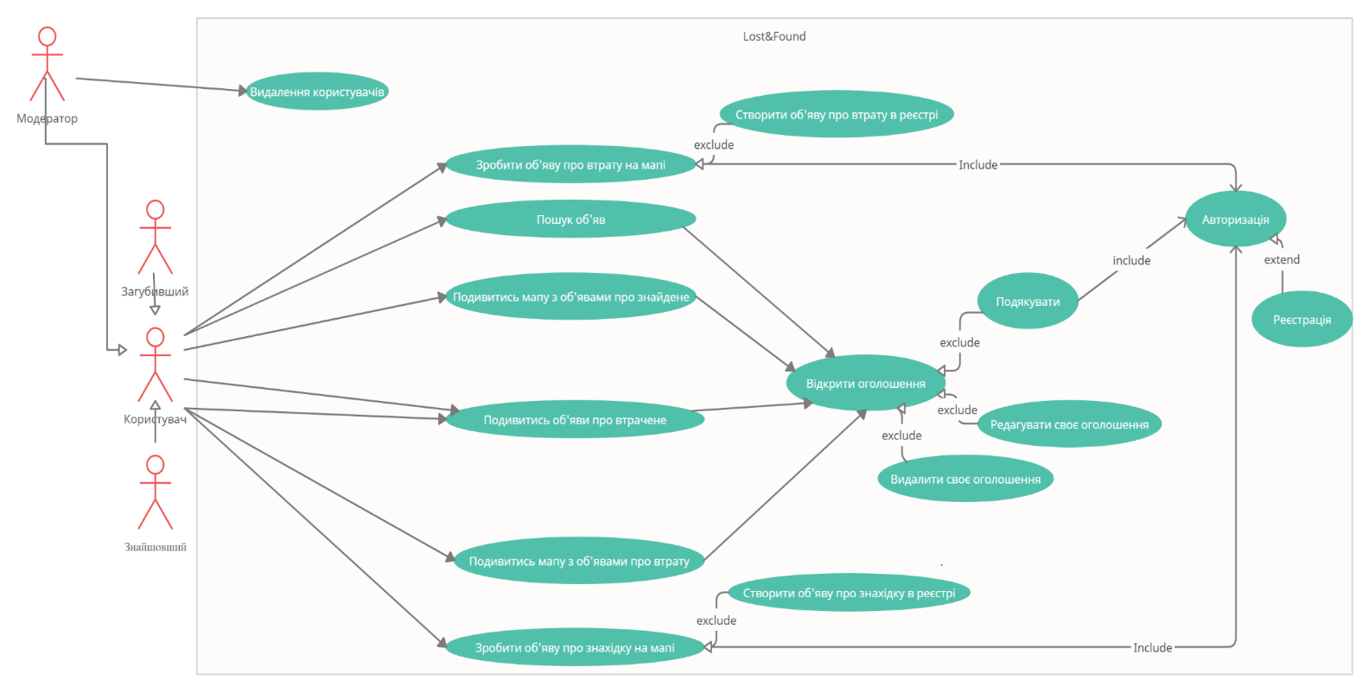

1.3.4 Сценаріїв використання прецедентів програмного продукту

*ПОШУК ОБ’ЯВ:*

*Передумови: знайти заяву по критерію*

*Зацікавлені: Загубивший, Знайшовший*

*Ініціатор: Загубивший*

*Гарантії успіху: Користувач отримує список об’яв за критерієм пошуку*

*Основний сценарій:*

*1. Користувач передає дані(критерій пошуку) програмному продукту(ПП)*

*2. ПП проводить пошук в базі даних на наявність інформації за заданим критерієм*

*3. ПП повертає користувачу знайдену інформацію*

*Альтернативне рішення:*

*2.1. Якщо ПП не знаходить інформацію, тоді він повертає користувачу*

*повідомлення про те, що нічого не знайдено.*

*ЗРОБИТИ ОБ’ЯВУ ПРО ВТРАТУ НА МАПІ*

*Передумови: Загубивший бажає повідомити про свою втрату*

*Зацікавлені: Загубивший, Знайшовший*

*Ініціатор: Загубивший*

*Гарантії успіху: Нова створена об’ява про втрату на мапі*

*Основний сценарій:*

1. *Користувач передає дані(Локація, Назва, фотографія, категорія, опис)*

*програмному продукту(ПП)*

*2. ПП додає передану інформацію до бази, а також на мапу*

*Альтернативне рішення:*

*1.1. Якщо Користувач не додасть якусь необхідну інформацію, тоді він отримає*

*повідомлення про помилку та нічого занесено не буде.*

*ЗРОБИТИ ОБ’ЯВУ ПРО ВТРАТУ В РЕЄСТРІ*

*Передумови: Загубивший не знає приблизного місця втрати*

*Зацікавлені: Загубивший, Знайшовший*

*Ініціатор: Загубивший*

*Гарантії успіху: Нова створена об’ява про втрату в списку об’яв*

*Основний сценарій:*

1. *Користувач передає дані(Назва, фотографія, категорія, опис)*

*програмному продукту(ПП)*

*2. ПП додає передану інформацію до бази*

*Альтернативне рішення:*

*1.1. Якщо Користувач не додасть якусь необхідну інформацію, тоді він отримає*

*повідомлення про помилку та нічого занесено не буде.*

*ЗРОБИТИ ОБ’ЯВУ ПРО ЗНАХІДКУ НА МАПІ*

*Передумови: знайшовший бажає повідомити про знахідку*

*Зацікавлені: знайшовший, загубивший*

*Ініціатор: знайшовший*

*Гарантії успіху: Нова створена об’ява про знахідку на мапі*

*Основний сценарій:*

1. *Користувач передає дані(Локація, назва, фотографія, категорія, опис)*

*програмному продукту(ПП)*

*2. ПП додає передану інформацію до бази і на мапу*

*Альтернативне рішення:*

*1.1. Якщо Користувач не додасть якусь необхідну інформацію, тоді він отримає*

*повідомлення про помилку та нічого занесено не буде*

*ЗРОБИТИ ОБ’ЯВУ ПРО ЗНАХІДКУ В РЕЄСТРІ*

*Передумови: знайшовий не пам’ятає місця знахідки*

*Зацікавлені: Загубивший, Знайшовший*

*Ініціатор: знайшовший*

*Гарантії успіху: Нова створена об’ява про знахідку в списку об’яв*

*Основний сценарій:*

1. *Користувач передає дані(Назва, фотографія, категорія, опис)*

*програмному продукту(ПП)*

*2. ПП додає передану інформацію до бази*

*Альтернативне рішення:*

*1.1. Якщо Користувач не додасть якусь необхідну інформацію, тоді він отримає*

*повідомлення про помилку та нічого занесено не буде.*

*ПОДИВИТИСЬ МАПУ З ОБ’ЯВАМИ ПРО ЗНАЙДЕНЕ*

*Передумови: Загубивший бажає перевірити на мапі, чи вже знайшли те,*

*що він втратив*

*Зацікавлені: Загубивший, Знайшовший*

*Ініціатор: Загубивший*

*Гарантії успіху: Користувач отримує мапу з мітками знайдених речей*

*Основний сценарій:*

1. *Користувач переходить на сторінку з мапою знайденого за допомогою*

*маніпулятору*

*2. ПП збирає дані про знайдене та виводить їх на мапі користувача*

*Альтернативне рішення:*

*2.1. Якщо ПП не знаходить інформацію, тоді мапа буде пустою*

*ПОДИВИТИСЬ ОБ’ЯВИ ПРО ЗНАЙДЕНЕ*

*Передумови: Загубивший бажає перевірити, чи вже знайшли те, що він втратив*

*Зацікавлені: Загубивший, Знайшовший*

*Ініціатор: Загубивший*

*Гарантії успіху: Користувач отримує список втрачених речей*

*Основний сценарій:*

1. *Користувач переходить на сторінку втрачених речей за допомогою маніпулятора*

*2. ПП збирає дані про втрачене та передає їх користувачу*

*Альтернативне рішення:*

*2.1. Якщо ПП не знаходить інформацію, тоді буде передано повідомлення про те,*

*що нічого не знайдено*

*ПОДИВИТИСЬ ОБ’ЯВИ ПРО ВТРАЧЕНЕ*

*Передумови: Знайшовший бажає перевірити, чи загубивший вже подав свою заяву*

*Зацікавлені: Загубивший, Знайшовший*

*Ініціатор: Знайшовший*

*Гарантії успіху: Користувач отримує список втрачених речей*

*Основний сценарій:*

1. *Користувач переходить на сторінку втрачених речей за допомогою маніпулятора*

*2. ПП збирає дані про втрачене та передає їх користувачу*

*Альтернативне рішення:*

*2.1. Якщо ПП не знаходить інформацію, тоді буде передано повідомлення про те,*

*що нічого не знайдено*

*ПОДИВИТИСЬ МАПУ З ОБ’ЯВАМИ ПРО ВТРАТУ*

*Передумови: Знайшовший бажає перевірити, чи загубивший вже подав*

*свою заяву на мапі*

*Зацікавлені: Загубивший, Знайшовший*

*Ініціатор: Знайшовший*

*Гарантії успіху: Користувач отримує мітки приблизних місць, де було втрачено речі*

*Основний сценарій:*

1. *Користувач переходить на сторінку мапи втрачених речей*

*за допомогою маніпулятора*

*2. ПП збирає дані про втрачене та передає їх на мапу*

*Альтернативне рішення:*

*2.1. Якщо ПП не знаходить інформацію, тоді мапа буде пустою*

*ВІДКРИТИ ОГОЛОШЕННЯ*

*Передумови: користувач бажає переглянути об’яву, яку він знайшов*

*Зацікавлені: Загубивший, Знайшовший*

*Ініціатор: користувач*

*Гарантії успіху: Користувач отримує персональну сторінку оголошення,*

*яке він вибрав*

*Основний сценарій:*

*1. Користувач переходить на сторінку об’яви за допомогою маніпулятора*

*2. ПП збирає дані про об’яву та передає їх користувачу*

*Альтернативне рішення:*

*2.1. Якщо об’яву було видалено, користувач отримає повідомлення про помилку*

*ВИДАЛИТИ ОГОЛОШЕННЯ*

*Передумови: користувач бажає видалити своє оголошення*

*Зацікавлені: користувач*

*Ініціатор: користувач*

*Гарантії успіху: оголошення користувача зникає з усіх місць, де воно було*

*Основний сценарій:*

*1. Користувач передає маніпулятору команду про видалення об’яви*

*2. ПП видаляє дані об’яви*

*Альтернативне рішення:*

*2.1. Якщо користувач не є власником об’яви, він отримає повідомлення про помилку*

*РЕДАГУВАТИ ОГОЛОШЕННЯ*

*Передумови: користувач бажає відредагувати своє оголошення*

*Зацікавлені: користувач*

*Ініціатор: користувач*

*Гарантії успіху: Інформація оголошення змінюється на ту, що впровадив користувач*

*Основний сценарій:*

*1. Користувач передає ПП нову інформацію*

*2. ПП оновлює дані*

*Альтернативне рішення:*

*2.1. Якщо користувач не є власником об’яви, він отримає повідомлення про помилку*

*ПОДЯКУВАТИ*

*Передумови: загубивший бажає подякувати користувачу, що допоміг йому*

*Зацікавлені: загубивший, знайшовший*

*Ініціатор: загубивший*

*Гарантії успіху: загубивший переводить гроші на рахунок знайшовшого*

*Основний сценарій:*

*1. загубивший передає ПП дані своєї банківської картки і суму переводу*

*2. ПП проводить операцію передачі коштів знайшовшому*

*3. Загубивший отримує повідомлення про успішну передачу*

*Альтернативне рішення:*

*2.1. Якщо на рахунку загубившого недостатньо коштів, він отримає*

*повідомлення про помилку*

*АВТОРИЗАЦІЯ*

*Передумови: перед взаємодією з ПП, користувач має бути авторизований*

*Зацікавлені: користувач*

*Ініціатор: користувач*

*Гарантії успіху: користувач отримує можливість користуватись ПП*

*Основний сценарій:*

1. *Користувач передає ПП інформацію(Логін, пароль)*

*2. ПП авторизує користувача*

*Альтернативне рішення:*

*2.1. Якщо користувач передав неправильні дані, він отримає повідомлення*

*про помилку та не буде авторізований*

*РЕЄСТРАЦІЯ*

*Передумови: щоб авторизуватися, у користувача має бути власний акаунт*

*Зацікавлені: користувач*

*Ініціатор: користувач*

*Гарантії успіху: користувач отримує можливість авторизуватись у свій акаунт*

*Основний сценарій:*

1. *Користувач передає ПП інформацію(Логін, пароль, ім’я,*

*номер банківської карти(не обов’язково)*

*2. ПП створює новий акаунт користувача*

*Альтернативне рішення:*

*2.1. Якщо користувач передав некоректні дані або не всі поля заповнені,*

*він отримає повідомлення про помилку та не буде авторізований*

*ВИДАЛЕННЯ КОРИСТУВАЧІВ*

*Передумови: модератор має видаляти користувачів, що не відповідають правилам*

*Зацікавлені: користувач, модератор*

*Ініціатор: модератор*

*Гарантії успіху: модератор видаляє неподобаючий акаунт*

*Основний сценарій:*

*1. Модератор передає команду маніпулятору що до видалення акаунту*

*2. ПП видаляє вказаний акаунт*

1.4 Функціональні вимоги до програмного продукту

1.4.1. Багаторівнева класифікація функціональних вимог

|  |  |
| --- | --- |
| **Ідентифікатор функції** | **Функціональні Залежності** |
| FR1 | Реєстрація користувача |
| FR1.1 | Створення запиту у користувача на отримання його бажаних параметрів для створення акаунту |
| FR1.2 | Передача від користувача його параметрів реєстрації |
| FR2 | Авторизація користувача |
| FR2.1 | Створення запиту у користувача на отримання його параметрів  ідентифікації та аутентифікації |
| FR2.2 | Передача від користувача його параметрів ідентифікації та  аутентифікації |
| FR3 | Пошук об’яв |
| FR3.1 | Очікування передачі користувачем критерію пошуку |
| FR3.2 | Передача від користувача його критерію пошуку |
| FR3.3 | Відображення усіх результатів за заданим критерієм |
| FR4 | Зробити об’яву про втрату на мапі |
| FR4.1 | Створення запиту у користувача на отримання даних(Локація, Назва, фотографія, категорія, опис) |
| FR4.2 | Передача від користувача його введених даних до мапи загубленого |
| FR5 | Зробити об’яву про втрату в реєстрі |
| FR5.1 | Створення запиту у користувача на отримання даних(Назва, фотографія, категорія, опис) |
| FR5.2 | Передача від користувача його введених даних до реєстру загубленого |
| FR6 | Зробити об’яву про знахідку на мапі |
| FR6.1 | Створення запиту у користувача на отримання даних(Локація, Назва, фотографія, категорія, опис) |
| FR6.2 | Передача від користувача його введених даних до мапи знайденого |
| FR7 | Зробити об’яву про знахідку в реєстрі |
| FR7.1 | Створення запиту у користувача на отримання даних(Назва, фотографія, категорія, опис) |
| FR7.2 | Передача від користувача його введених даних до реєстру знайденого |
| FR8 | Подивитись мапу з об’явами про знайдене |
| FR8.1 | Передача контролеру інформації про знайдене |
| FR8.2 | Завантаження і відображення усіх об’яв про знайдене на мапі |
| FR9 | Подивитись об’яви про знайдене |
| FR9.1 | Очікування передачі користувачем команди контролеру об’яв |
| FR9.2 | Завантаження і відображення усіх об’яв про знайдене в списку реєстру |
| FR10 | Подивитись мапу з об’явами про загублене |
| FR10.1 | Очікування передачі користувачем команди контролеру мапи |
| FR10.2 | Завантаження і відображення усіх об’яв про загублене на мапі |
| FR11 | Подивитись об’яви про загублене |
| FR11.1 | Передача контролеру інформації про загублене |
| FR11.2 | Завантаження і відображення усіх об’яв про загублене в списку реєстру |
| FR12 | Відкрити оголошення |
| FR12.1 | Очікування передачі користувачем команди контролеру однієї з об’яв |
| FR12.2 | Завантаження і відображення даних вибраної об’яви |
| FR13 | Видалити оголошення |
| FR13.1 | Очікування передачі користувачем команди контролеру видалення на сторінці оголошення |
| FR13.2 | Видалення екземпляру з бази |
| FR14 | Редагувати оголошення |
| FR14.1 | Очікування передачі користувачем нових даних контролеру оголошення |
| FR14.2 | Передача від користувача нових даних об’яви |
| FR14.3 | Оновлення екземпляру бази |
| FR15 | Подякувати |
| FR15.1 | Створення запиту на передачу банківських даних і суми переводу |
| FR15.2 | Передача коштів на рахунок користувача |
| FR15.3 | Відображення про успішну передачу коштів |
| FR16 | Видалення користувача |
| FR16.1 | Передача команди контролеру що до видалення користувача |
| FR16.2 | Видалення даних користувача |

1.4.2 Функціональний аналіз існуючих програмних продуктів

|  |  |  |  |  |
| --- | --- | --- | --- | --- |
| **Ідентифікатор**  **функції**  **(назва)** | **Жди меня** | **Poisk.help** | **Poisk.goon** | **Verni.com.ua** |
| FR1.1 | + | - | - | + |
| FR1.2 | + | - | - | + |
| FR2.1 | + | - | - | + |
| FR2.2 | + | - | - | + |
| FR3.1 | + | + | + | + |
| FR3.2 | + | + | + | + |
| FR3.3 | + | + | + | + |
| FR4.1 | - | - | - | - |
| FR4.2 | - | - | - | - |
| FR5.1 | + | - | + | + |
| FR5.2 | + | - | + | + |
| FR6.1 | - | - | - | - |
| FR6.2 | - | - | - | - |
| FR7.1 | + | - | + | + |
| FR7.2 | + | - | + | + |
| FR8.1 | - | - | - | - |
| FR8.2 | - | - | - | - |
| FR9.1 | + | + | + | + |
| FR9.2 | + | + | + | + |
| FR10.1 | - | - | - | - |
| FR10.2 | - | - | - | - |
| FR11.1 | + | + | + | + |
| FR11.2 | + | + | + | + |
| FR12.1 | + | + | + | + |
| FR12.2 | + | + | + | + |
| FR13.1 | - | - | - | + |
| FR13.2 | - | - | - | + |
| FR14.1 | - | - | - | + |
| FR14.2 | - | - | - | + |
| FR14.3 | - | - | - | + |
| FR15.1 | - | - | - | - |
| FR15.2 | - | - | - | - |
| FR15.3 | - | - | - | - |
| FR16.1 | + | + | + | + |
| FR16.2 | + | + | + | + |

1.5 Нефункціональні вимоги до програмного продукту

1.5.1 Опис зовнішніх інтерфейсів

1.5.1.1 Опис інтерфейсів користувача

1.5.1.1.1 Опис INPUT-інтерфейсів користувача

|  |  |  |
| --- | --- | --- |
| **Ідентифікатор**  **функції**  **(назва)** | **Засіб INPUT-потоку** | **Особливості використання** |
| FR1.1 | стандартна комп`ютерна  Клавіатура/голосовий інтерфейс/сенсорний екран |  |
| FR1.2 | 2/3-кнопочний маніпулятор  типу "миша" |  |
| FR2.1 | стандартна комп`ютерна  Клавіатура/голосовий інтерфейс/сенсорний екран |  |
| FR2.2 | 2/3-кнопочний маніпулятор  типу "миша" |  |
| FR3.1 | стандартна комп`ютерна  Клавіатура/голосовий інтерфейс/сенсорний екран |  |
| FR3.2 | 2/3-кнопочний маніпулятор  типу "миша" |  |
| FR3.3 | ПП |  |
| FR4.1 | 2/3-кнопочний маніпулятор  типу "миша" |  |
| FR4.2 | стандартна комп`ютерна  Клавіатура/голосовий інтерфейс/сенсорний екран |  |
| FR5.1 | стандартна комп`ютерна  Клавіатура/голосовий інтерфейс/сенсорний екран |  |
| FR5.2 | 2/3-кнопочний маніпулятор  типу "миша" |  |
| FR6.1 | стандартна комп`ютерна  Клавіатура/голосовий інтерфейс/сенсорний екран |  |
| FR6.2 | 2/3-кнопочний маніпулятор  типу "миша" |  |
| FR7.1 | стандартна комп`ютерна  Клавіатура/голосовий інтерфейс/сенсорний екран |  |
| FR7.2 | 2/3-кнопочний маніпулятор  типу "миша" |  |
| FR8.1 | 2/3-кнопочний маніпулятор  типу "миша" |  |
| FR8.2 | ПП |  |
| FR9.1 | 2/3-кнопочний маніпулятор  типу "миша" |  |
| FR9.2 | ПП |  |
| FR10.1 | 2/3-кнопочний маніпулятор  типу "миша" |  |
| FR10.2 | ПП |  |
| FR11.1 | 2/3-кнопочний маніпулятор  типу "миша" |  |
| FR11.2 | ПП |  |
| FR12.1 | 2/3-кнопочний маніпулятор  типу "миша" |  |
| FR12.2 | ПП |  |
| FR13.1 | 2/3-кнопочний маніпулятор  типу "миша" |  |
| FR13.2 | ПП |  |
| FR14.1 | стандартна комп`ютерна  Клавіатура/голосовий інтерфейс/сенсорний екран |  |
| FR14.2 | 2/3-кнопочний маніпулятор  типу "миша" |  |
| FR14.3 | ПП |  |
| FR15.1 | стандартна комп`ютерна  Клавіатура/голосовий інтерфейс/сенсорний екран |  |
| FR15.2 | ПП |  |
| FR15.3 | ПП |  |
| FR16.1 | 2/3-кнопочний маніпулятор  типу "миша" |  |
| FR16.2 | ПП |  |

1.5.1.1.2 Опис OUTPUT-інтерфейсів користувача

|  |  |  |
| --- | --- | --- |
| **Ідентифікатор**  **функції**  **(назва)** | **Засіб OUTPUT-потоку** | **Особливості використання** |
| FR1.1 | графічний  інтерфейс |  |
| FR2.1 | графічний  інтерфейс |  |
| FR3.1 | графічний  інтерфейс |  |
| **FR3.3** | **Графічний інтерфейс** |  |
| FR4.1 | Графічний Інтерфейс |  |
| FR5.1 | Графічний Інтерфейс |  |
| **FR6.1** | **Графічний Інтерфейс** |  |
| FR7.1 | Графічний Інтерфейс |  |
| FR8.2 | графічний  інтерфейс |  |
| FR9.2 | графічний  інтерфейс |  |
| **FR10.2** | **графічний**  **інтерфейс** |  |
| FR11.2 | графічний  інтерфейс |  |
| FR12.2 | графічний  інтерфейс |  |
| FR13.1 | графічний  Інтерфейс |  |
| FR14.1 | графічний  Інтерфейс |  |

1.5.1.2 Опис інтерфейсу із зовнішніми пристроями

*дротові інтерфейси (Ethernet, GigabitEthernet), бездротові інтерфейси (GPS; Wi-Fi).*

1.5.1.3 Опис програмних інтерфейсів

*Windows, Android, IOS, .Net, Bootstrap, jquery, Desktop-персональний комп`ютер; Notebook; смартфон; мобільний телефон;*

1.5.1.4 Опис інтерфейсів передачі інформації

1.5.1.5 Опис атрибутів продуктивності

|  |  |
| --- | --- |
| **Ідентифікатор**  **функції**  **(назва)** | **максимальний час реакції ПП на дії**  **користувачів, секунди** |
| FR1.1 | 2 |
| FR1.2 | 2 |
| FR2.1 | 2 |
| FR2.2 | 2 |
| FR3.1 | 2 |
| FR3.2 | 2 |
| FR3.3 | 2 |
| FR4.1 | 2 |
| FR4.2 | 3 |
| FR5.1 | 2 |
| FR5.2 | 2 |
| **FR6.1** | **2** |
| FR6.2 | 3 |
| **FR7.1** | **2** |
| FR7.2 | 2 |
| FR8.1 | 2 |
| FR8.2 | 3 |
| FR9.1 | 2 |
| FR9.2 | 3 |
| FR10.1 | 2 |
| FR10.2 | 2 |
| FR11.1 | 2 |
| FR11.2 | 2 |
| FR12.1 | 2 |
| FR12.2 | 2 |
| FR13.1 | 2 |
| FR13.2 | 2 |
| **FR14.1** | **2** |
| FR14.2 | 2 |
| FR14.3 | 2 |
| FR15.1 | 2 |
| FR15.2 | 2 |
| FR15.3 | 2 |
| FR16.1 | 2 |
| FR16.2 | 2 |

**Кількість користувачів до користування – 10 000.**

**2 Планування процесу розробки програмного продукту**

**2.1 Планування ітерацій розробки програмного продукту**

З метою забезпечення вимог таких рекомендацій IEEE-стандарту, як необхідність, корисність при експлуатації, здійсненність функціональних вимог до ПП, визначено функціональні пріоритети, які будуть використані при плануванні ітерацій розробки ПП. Результати представлено в таблиці 2.1

Таблиця 2.1 – приклад опису функцій з наданням унікальних ієрархічних ідентифікаторів

|  |  |
| --- | --- |
| **Ідентифікатор функції** | **Функціональні Залежності** |
| FR1 | Реєстрація користувача |
| FR1.1 | Створення запиту у користувача на отримання його бажаних параметрів для створення акаунту |
| FR1.2 | Передача від користувача його параметрів реєстрації |
| FR2 | Авторизація користувача |
| FR2.1 | Створення запиту у користувача на отримання його параметрів  ідентифікації та аутентифікації |
| FR2.2 | Передача від користувача його параметрів ідентифікації та  аутентифікації |
| FR3 | Пошук об’яв |
| FR3.1 | Очікування передачі користувачем критерію пошуку |
| FR3.2 | Передача від користувача його критерію пошуку |
| FR3.3 | Відображення усіх результатів за заданим критерієм |
| FR4 | Зробити об’яву про втрату на мапі |
| FR4.1 | Створення запиту у користувача на отримання даних(Локація, Назва, фотографія, категорія, опис) |
| FR4.2 | Передача від користувача його введених даних до мапи загубленого |
| FR5 | Зробити об’яву про втрату в реєстрі |
| FR5.1 | Створення запиту у користувача на отримання даних(Назва, фотографія, категорія, опис) |
| FR5.2 | Передача від користувача його введених даних до реєстру загубленого |
| FR6 | Зробити об’яву про знахідку на мапі |
| FR6.1 | Створення запиту у користувача на отримання даних(Локація, Назва, фотографія, категорія, опис) |
| FR6.2 | Передача від користувача його введених даних до мапи знайденого |
| FR7 | Зробити об’яву про знахідку в реєстрі |
| FR7.1 | Створення запиту у користувача на отримання даних(Назва, фотографія, категорія, опис) |
| FR7.2 | Передача від користувача його введених даних до реєстру знайденого |
| FR8 | Подивитись мапу з об’явами про знайдене |
| FR8.1 | Передача контролеру інформації про знайдене |
| FR8.2 | Завантаження і відображення усіх об’яв про знайдене на мапі |
| FR9 | Подивитись об’яви про знайдене |
| FR9.1 | Очікування передачі користувачем команди контролеру об’яв |
| FR9.2 | Завантаження і відображення усіх об’яв про знайдене в списку реєстру |
| FR10 | Подивитись мапу з об’явами про загублене |
| FR10.1 | Очікування передачі користувачем команди контролеру мапи |
| FR10.2 | Завантаження і відображення усіх об’яв про загублене на мапі |
| FR11 | Подивитись об’яви про загублене |
| FR11.1 | Передача контролеру інформації про загублене |
| FR11.2 | Завантаження і відображення усіх об’яв про загублене в списку реєстру |
| FR12 | Відкрити оголошення |
| FR12.1 | Очікування передачі користувачем команди контролеру однієї з об’яв |
| FR12.2 | Завантаження і відображення даних вибраної об’яви |
| FR13 | Видалити оголошення |
| FR13.1 | Очікування передачі користувачем команди контролеру видалення на сторінці оголошення |
| FR13.2 | Видалення екземпляру з бази |
| FR14 | Редагувати оголошення |
| FR14.1 | Очікування передачі користувачем нових даних контролеру оголошення |
| FR14.2 | Передача від користувача нових даних об’яви |
| FR14.3 | Оновлення екземпляру бази |
| FR15 | Подякувати |
| FR15.1 | Створення запиту на передачу банківських даних і суми переводу |
| FR15.2 | Передача коштів на рахунок користувача |
| FR15.3 | Відображення про успішну передачу коштів |
| FR16 | Видалення користувача |
| FR16.1 | Передача команди контролеру що до видалення користувача |
| FR16.2 | Видалення даних користувача |

2.2 Концептуальний опис архітектури програмного продукту

WEB-Application

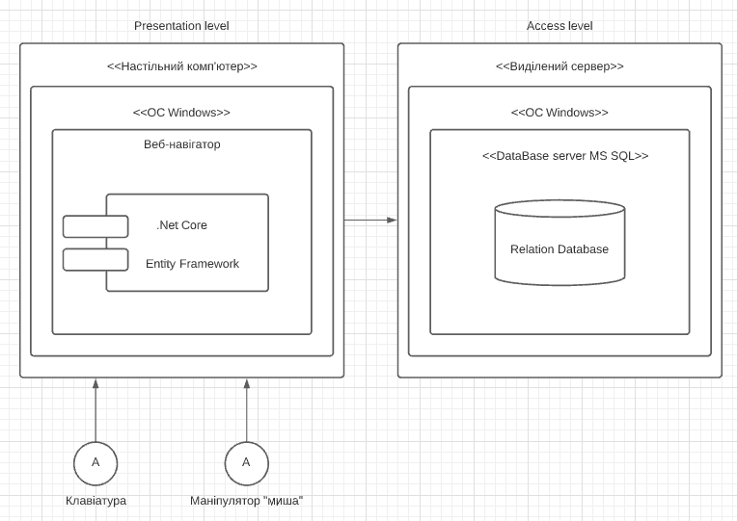

2.3 План розробки програмного продукту

2.3.1 Оцінка трудомісткості розробки програмного продукту

*UUCP = 3+80 = 83*

|  |  |  |
| --- | --- | --- |
| **Показник** | **Опис показника** | **Вага** |
| T1 | Распределенная система | 1 |
| T2 | Высокая производительность (пропускная способность) | 5 |
| T3 | Работа конечных пользователей в режиме он-лайн | 5 |
| T4 | Сложная обработка данных | 3 |
| T5 | Повторное использование кода | 1 |
| T6 | Простота установки | 5 |
| T7 | Простота использования | 5 |
| T8 | Переносимость | 3 |
| T9 | Простота внесения изменений | 5 |
| T10 | Параллелизм | 5 |
| T11 | Специальные требования к безопасности | 4 |
| T12 | Непосредственный доступ к системе со стороны внешних пользователей | 1 |
| T13 | Специальные требования к обучению пользователей | 1 |

TCF = 0,6 + (0,01 * (36))=0.96

|  |  |  |
| --- | --- | --- |
| **Показник** | **Опис показника** | **Вага** |
| F1 | Знакомство с технологией | 3 |
| F2 | Опыт разработки приложений | 3 |
| F3 | Опыт использования объектно-ориентированного подхода | 3 |
| F4 | Наличие ведущего аналитика | 2 |
| F5 | Мотивация | 3 |
| F6 | Стабильность требований | 4 |
| F7 | Частичная занятость | 5 |
| F8 | Сложные языки программирования | 3 |

EF = 1,4 + (- 0,03 * (10+3))=1.01

UCP = 83 * 0.96 * 1.01 = 80.47

Слід використовувати 28 люд.-год.

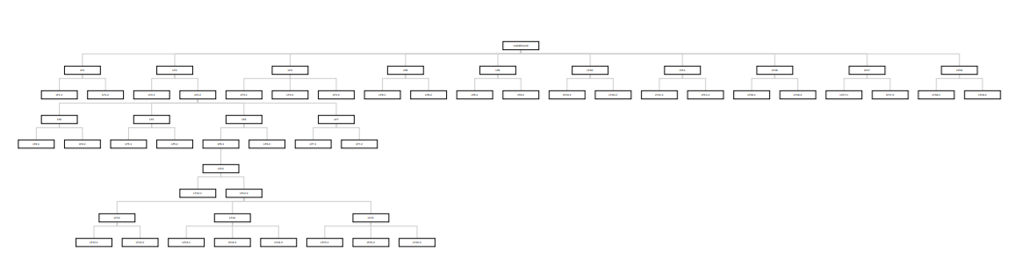2.3.2 Визначення дерева робіт з розробки програмного продукту

2.3.3 Графік робіт з розробки програмного продукту

2.3.3.1 Таблиця з графіком робіт

|  |  |  |  |  |
| --- | --- | --- | --- | --- |
| **Задача** | **Дата початку** | **Дні** | **Дата завершення** | **Виконавець** |
| FR1 | 20.10.2021 | 1 | 21.10.2021 | Булгаков Є.С. |
| FR2 | 21.10.2021 | 1 | 22.10.2021 | Булгаков Є.С. |
| FR3 | 22.10.2021 | 5 | 27.10.2021 | Булгаков Є.С. |
| FR4 | 27.10.2021 | 10 | 06.11.2021 | Булгаков Є.С. |
| FR5 | 06.11.2021 | 2 | 08.11.2021 | Булгаков Є.С. |
| FR6 | 08.11.2021 | 10 | 18.11.2021 | Булгаков Є.С. |
| FR7 | 18.11.2021 | 2 | 20.11.2021 | Булгаков Є.С. |
| FR8 | 20.11.2021 | 2 | 22.11.2021 | Булгаков Є.С. |
| FR9 | 22.11.2021 | 1 | 23.11.2021 | Булгаков Є.С. |
| FR10 | 23.11.2021 | 2 | 25.11.2021 | Булгаков Є.С. |
| FR11 | 25.11.2021 | 1 | 26.11.2021 | Булгаков Є.С. |
| FR12 | 26.11.2021 | 1 | 27.11.2021 | Булгаков Є.С. |
| FR13 | 27.11.2021 | 1 | 28.11.2021 | Булгаков Є.С. |
| FR14 | 28.11.2021 | 1 | 29.11.2021 | Булгаков Є.С. |
| FR15 | 29.11.2021 | 1 | 30.11.2021 | Булгаков Є.С. |
| FR16 | 30.10.2021 | 1 | 01.12.2021 | Булгаков Є.С. |

2.3.3.2 Діаграма Ганта

